Бюджет для граждан
Екатериновского
муниципального
образования
на 2023 год

Бюджет принят Решением Совета депутатов от 23 декабря 2022 г № 195

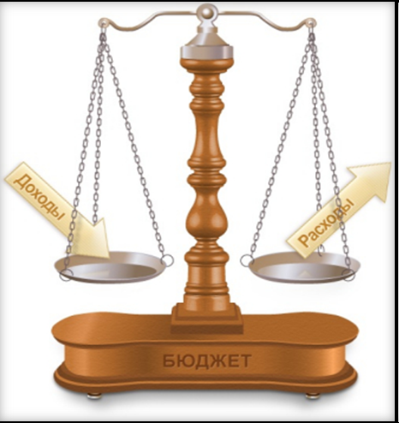

Бюджет для граждан познакомит Вас с положениями основного финансового документа Екатериновского муниципального образования на 2023 год.
Представленная информация предназначена для широкого круга пользователей и будет интересна каждому жителю Екатериновского муниципального образования

Что такое бюджет?

Бюджет – это план доходов и расходов

Каждый житель Екатериновского муниципального образования района является участником формирования этого плана с одной стороны как налогоплательщик, наполняя доходы бюджета, с другой – он получает часть расходов как потребитель общественных услуг. Органы местного самоуправления расходуют поступившие доходы для выполнения своих функций по предоставлению общественных (муниципальных) услуг: образование, культура, спорт, социальное обеспечение, поддержка экономики, защита общественных интересов, гражданских прав и свобод и др.

Граждане – и как налогоплательщики, и как потребители общественных услуг – должны быть уверены в том, что передаваемые ими в распоряжение органов местного самоуправления средства используются прозрачно и эффективно, приносят конкретные результаты как для общества в целом, так и для каждой семьи, для каждого человека.

Этапы формирования местного бюджета

Составление и утверждение бюджета – сложный и многоуровневый процесс, основанный на правовых нормах. Формирование, рассмотрение и утверждение бюджета происходит ежегодно.

Составление проекта бюджета. До начала составления проекта бюджета принимается нормативно-правовой акт, в котором определяются ответственные исполнители, порядок и сроки работы над документами и материалами, необходимыми для составления проекта бюджета. Непосредственное составление бюджета осуществляет Финансовое управление Администрации муниципального образования «Екатериновский район».

Рассмотрение проекта бюджета. Проект бюджета Екатериновского муниципального образования был рассмотрен на публичных слушаниях 07 декабря 2022 года.

Утверждение бюджета. Решение о бюджете Екатериновского муниципального образования на очередной финансовый год принят 23 декабря 2022 года.

Основные задачи бюджетной
политики на 2023 год

-повышение эффективности бюджетных расходов с четким разграничением их приоритетности и оптимизации;
-повышение результативности бюджетных расходов с использованием программно-целевых инструментов планирования;
-создание условий для оказания качественных муниципальных услуг;
-обеспечение прозрачности финансовой системы района и открытости бюджета и бюджетного процесса для граждан.

Основные характеристики бюджета Екатериновского МО
Екатериновского района на 2023год

Период | 2021 год факт | 2022 год план | 2023 год
Доходы, тыс. рублей | 47 402,4 | 40 331,3 | 21 188,5
Расходы, тыс. рублей | 48 539,8 | 40 501,0 | 21 188,5
Дефицит(-), профицит (+) тыс. рублей1 | 1 137,4 | -169,6 | -

Доходная часть бюджета
Екатериновского МО на 2023 год
Код бюджетной классификации | Наименование доходов | Сумма
1 00 00000 00 0000 000 | Налоговые и неналоговые доходы | 20 553,4
1 01 00000 00 0000 000 | Налоги на прибыль, доходы | 9 192,5
1 01 02000 01 0000 110 | Налог на доходы физических лиц | 9 192,5
1 03 00000 00 0000 000 | Налоги на товары (работы, услуги),реализуемые на территории Российской федерации | 2 436,6
1 03 02000 01 0000 110 | Акцизы по подакцизным товарам | 2 436,6
1 05 00000 00 0000 000 | Налоги на совокупный доход | 5 849,3
1 05 02000 00 0000 110 | Единый сельскохозяйственный налог | 5 849,3
1 06 00000 00 0000 000 | Налоги на имущество | 2 925,0
1 06 01000 00 0000 110 | Налог на имущество физических лиц | 825,0
1 06 06000 00 0000 110 | Земельный налог | 2 100,0
1 11 00000 00 0000 000 | Доходы от использования имущества, находящегося в государственной и муниципальной собственности | 150,0
2 00 00000 00 0000 000 | Безвозмездные поступления | 345,6
2 02 00000 00 0000 000 | Безвозмездные поступления от других бюджетов бюджетной системы Российской Федерации | 345,6
2 02 10000 00 0000 150 | Дотация бюджетам бюджетной системы Российской Федерации | 345,6
2 02 16001 00 0000 150 | Дотации на выравнивание бюджетной обеспеченности из бюджетов муниципальных районов | 345,6
2 02 16001 13 0000 150 | Дотация бюджетам городских поселений на выравнивание бюджетной обеспеченности из бюджетов муниципальных районов | 345,6
2 02 16001 13 0001 150 | Дотация бюджетам городских поселений на выравнивание бюджетной обеспеченности из бюджетов муниципальных районов за счет средств областного бюджета | 328,3
2 02 16001 13 0002 150 | Дотация бюджетам городских поселений на выравнивание бюджетной обеспеченности из бюджетов муниципальных районов за счет средств местного бюджета | 17,3
2 02 30000 00 0000 150 | Субвенции бюджетам бюджетной системы Российской Федерации | 289,5
2 02 35118 00 0000 150 | Субвенция бюджетам на осуществление первичного воинского учета на территориях, где отсутствуют военные комиссариаты | 289,5
2 02 35118 13 0000 150 | Субвенция бюджетам городских поселений на осуществление первичного воинского учета на территориях, где отсутствуют военные комиссариаты | 289,5
 | Всего | 21 188,5

Расходная часть бюджета поселения сформирована за счет поступлений налоговых и неналоговых доходов, безвозмездных поступлений из областного и местного бюджета и составила 20 899,0 тыс. руб.

Объемы бюджетных ассигнований
Наименование раздела | 2021 г  фактическое значение | 2022 г  Ожидаемое исполнение | 2023 г  проект
Общегосударственные вопросы | 3 939,7 | 4 534,5 | 4 412,8
Национальная оборона | 234,2 | 263,6 | 289,5
Национальная безопасность и правоохранительная деятельность | 333,0 | 420,0 | 550,0
Национальная экономика | 14 790,8 | 7 902,4 | 6 000,0
Жилищно-коммунальное хозяйство | 28 800,4 | 28 539,2 | 9 016,2
Образование | 116,1 | 10,0 | 30,0
Культура, кинематография | 71,4 | 200,0 | 300,0
Социальная политика | 72,5 | 72,5 | 90,0
Физическая культура и спорт | 181,7 | 422,1 | 500,0
ВСЕГО: | 48 539,8 | 42 364,3 | 21 188,5

